CPLD实验板操作说明

1、软件

418机房的计算机上有 Quartus II软件，功能是编辑、仿真、下载到CPLD板运行。

2、《FB-EDU-DS-CPLD_EPM240实验指导书》的第一个实验“实验一、图形输入的二-四译码器实验”详细给出了Quartus II软件的操作步骤。

3、接线

第一个实验的指导书的接线说明：

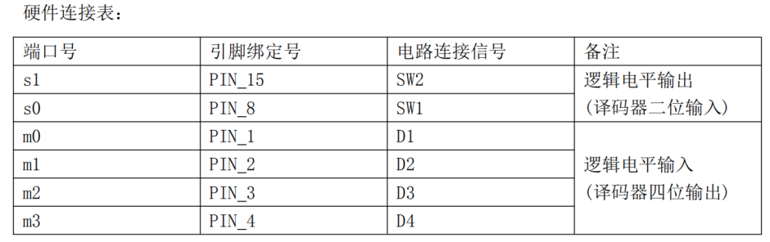

实际接线情况：

输入：PIN15和PIN8接2个输入开关

输出：PIN1~PIN4接到输出灯显示。

注意：+5v要接实验箱的5v电源，右下角开关达到on。

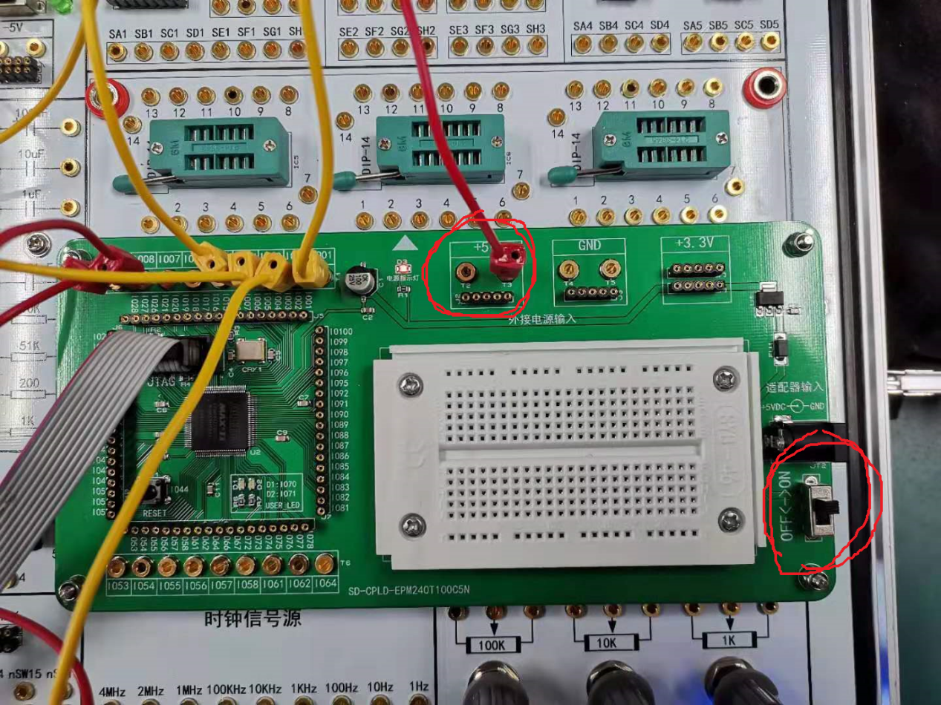

4、连接电脑

有一根usb线，一头接电脑usb口，一头接CPLD。

注意：usb需要驱动，驱动文件在目录：

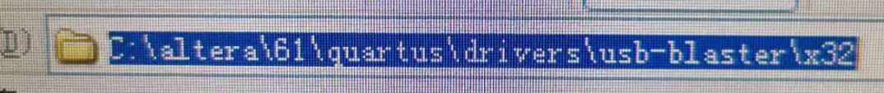

在设备管理器中安装这个设备：

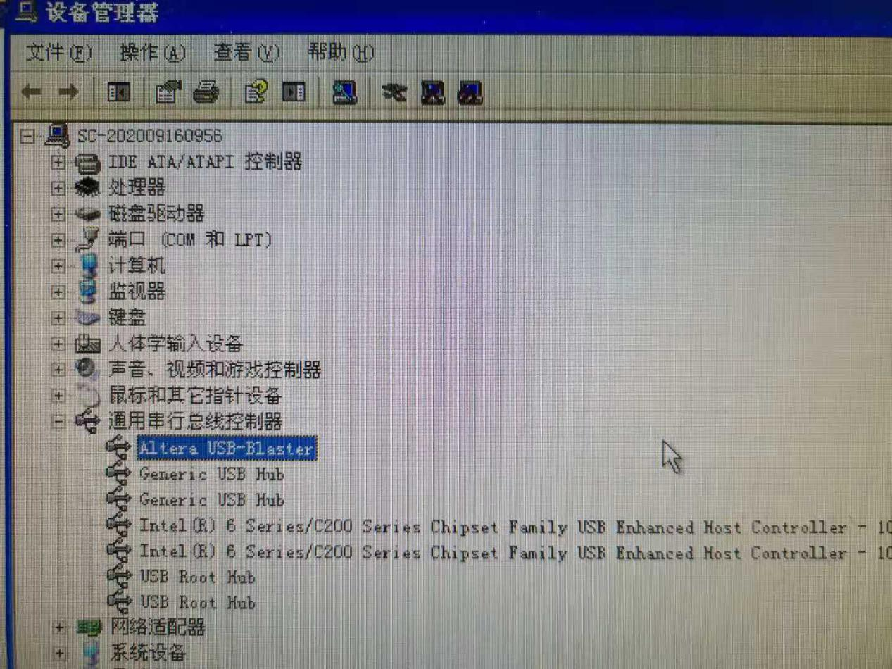

5、下载运行

最后一步“点击 Tools 下的 Promgrammer 打开程序下载界面。如已经找到器件，就勾选 好编程，校验，查空等选项，点击 Start 就可以进行烧录了”。

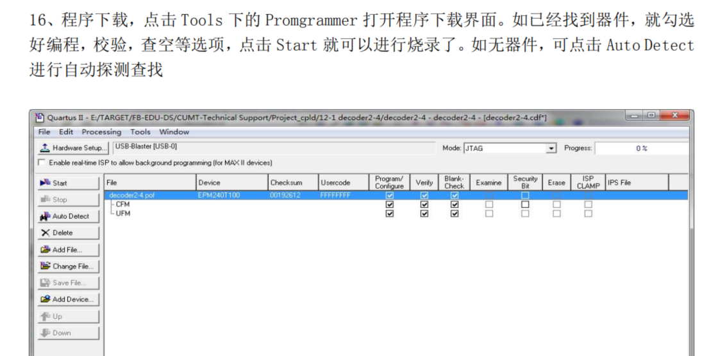

注意下图中画红线的地方。

Hardware setup：选usb连接口，刚才安装的usb设备

Add File：选配置文件decoder2-4.pof

右上角红色打勾。

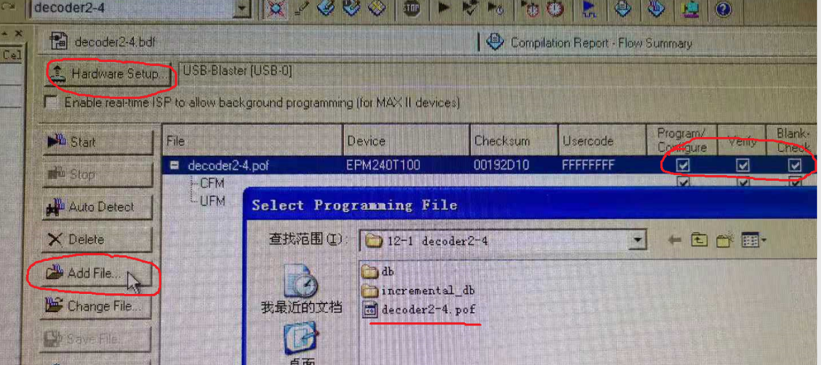

点击start下载运行。

然后观察结果：拨动2个开关，4个输出灯按译码器的情况点亮。

问题1： 打开project时，出现下面提示然后软件自动终止。

解决办法是：project所在目录出问题了，把它删除，重新拷贝整个目录。

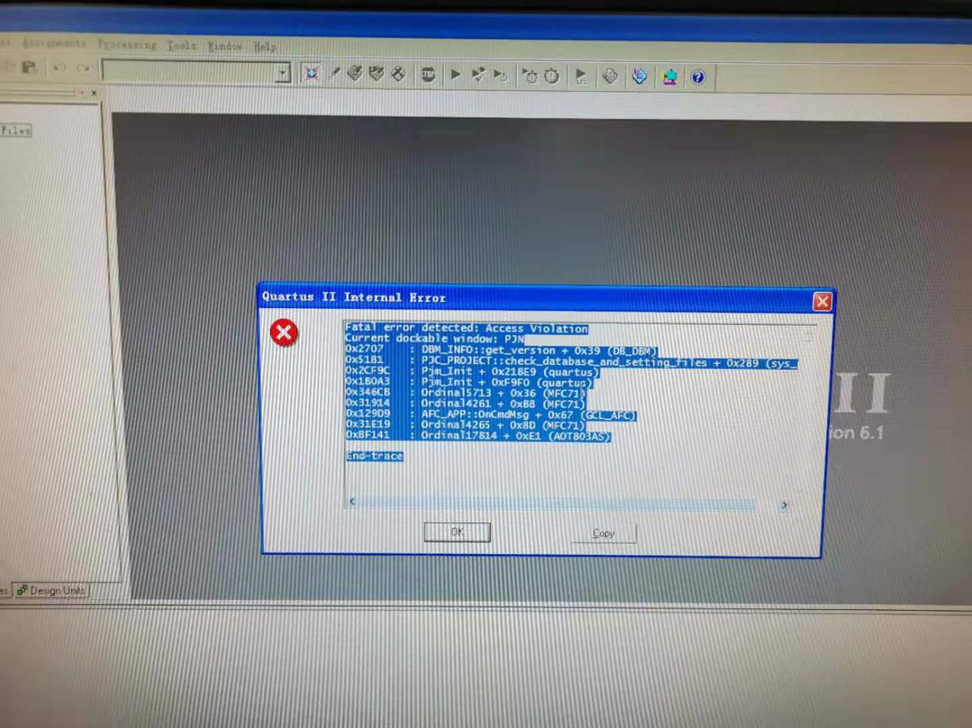

问题2：如果下载时出现问题，有可能是usb口被烧坏了。